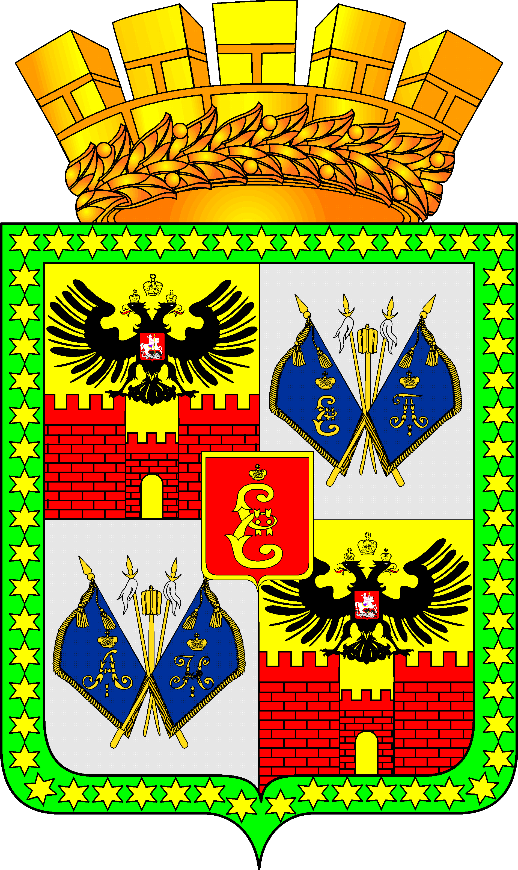

Р А С П О Р Я Ж Е Н И Е

ПРЕДСЕДАТЕЛЯ КОНТРОЛЬНО-СЧЁТНОЙ ПАЛАТЫ

МУНИЦИПАЛЬНОГО ОБРАЗОВАНИЯ ГОРОД КРАСНОДАР

от 31 декабря 2010 г. № 28
г. Краснодар

О нагрудном знаке работника
Контрольно-счётной палаты муниципального
образования город Краснодар

С целью мобилизации работников на успешное решение поставленных служебных задач в сфере деятельности Контрольно – счётной палаты муниципального образования город Краснодар, укрепления престижа службы и улучшения личных и профессиональных качеств:

1. Утвердить Положение о нагрудном знаке работника Контрольно – счётной палаты города Краснодара (приложение № 1) и описание нагрудного знака работника Контрольно-счётной палаты города Краснодара (приложение № 2).

2. Контроль над выполнением настоящего распоряжения оставляю за собой.

Председатель Контрольно-счётной
палаты муниципального образования
город Краснодар Л.И.Балашёва

